OKULUMUZ ÖĞRENCİ TEMSİLCİSİ SEÇİMİ
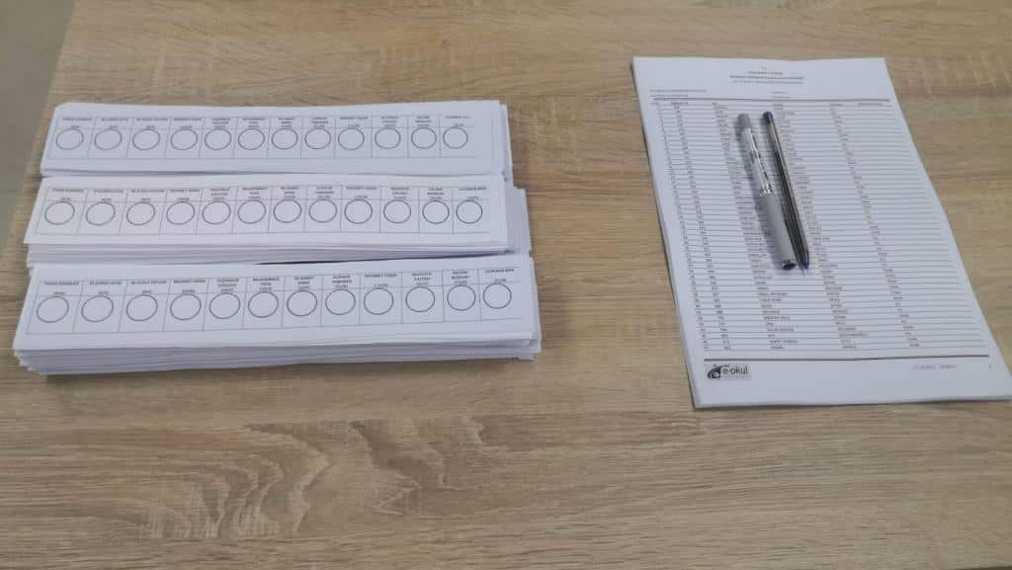
Okulumuz Öğrenci Temsilcisi Seçimi
Görevli öğretmenler öncülüğünde önce sınıflardan sınıf temsilcileri seçimi yapıldı. Sınıf temsilcileri arasından okul temsilciliği seçimi için adaylar PINAR KARABAĞ, MUSTAFA ŞÜKRÜ ATAŞ, MUHAMMED YUSUF CEYLAN, MEHMET AĞAN, YEZDANUR GÜLLÜCE, MUHAMMED YÜCE, MUHAMMED HANİFİ EMRE, ELİF NUR TAŞKIRAN, MEHMET YAŞAR, MUSTAFA PALTACI, HALİME BOZKURT, SUDENUR AKIN olarak belirlendi. Adaylar arasından 200 oy alarak MEHMET YAŞAR okul temsilcisi olarak seçilmiştir.
